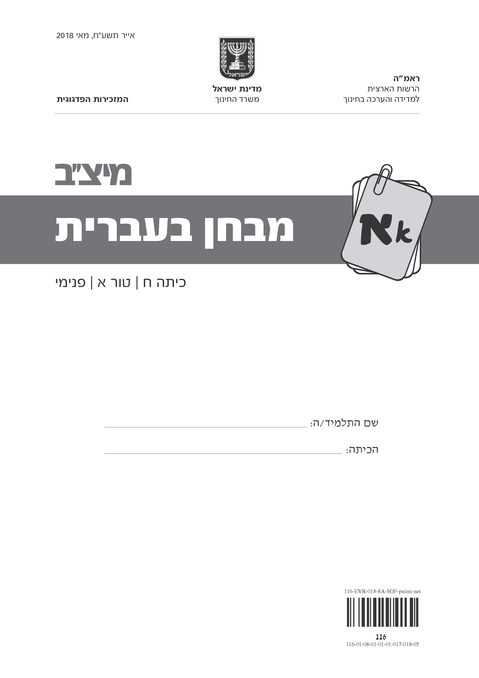

לפניכם מבחן בעברית

במבחן שני טקסטים, שאלות העוסקות בטקסטים אלה ומשימה בהבעה בכתב.
קראו את הטקסטים בעיון, והשיבו על כל השאלות ברצינות רבה ובתשומת לב.
הקפידו על ניסוח בהיר בכל התשובות ובמשימה בהבעה בכתב.
אם תתבקשו לבחור תשובה נכונה אחת מבין כמה תשובות, סמנו × ליד התשובה שבחרתם.
לרשותכם 90 דקות, אך אם תזדקקו לזמן נוסף, בקשו מהמורה.

בהצלחה!

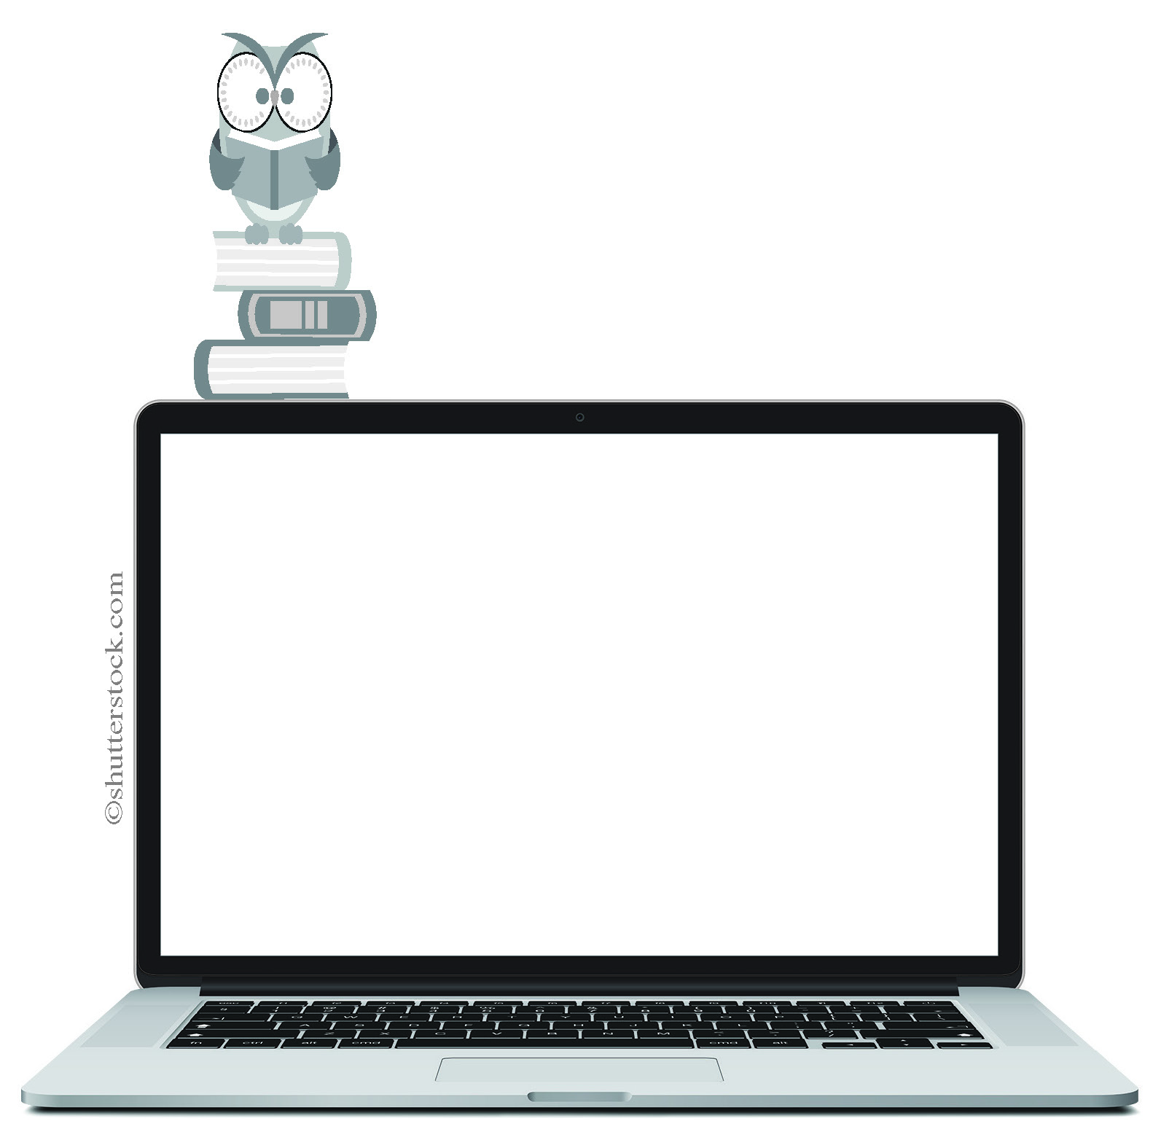
פרק ראשון
קראו את הטקסט, וענו על השאלות שאחריו.

עדיין לא נפרדים מהנייר:
ספרים דיגיטליים בישראל 2015
פרופ' רפי מן
מתוך דוח שנתי של
"המכון לחקר מדיה חדשים, חברה ופוליטיקה"

הספר הדיגיטלי הוא חלק בלתי נפרד מתעשיית הספרים בעולם מאז ראשית המאה ה-21. בשונה מהספר המודפס, את הספר הדיגיטלי קוראים באמצעות מחשב נייח או נייד, טאבלט¹, סמארטפון² או מכשיר שפותח למטרה זו. בשנים האחרונות נמשך גידול הדרגתי בהטמעת הספר הדיגיטלי בעולם הספרים בישראל, וחל שינוי בהרגלי הקריאה של הישראלים, אולם עדיין מדובר בחלק קטן מצריכת הספרים במדינה.
5
10
15
ניסיונות חלוציים לפיתוח ספר שאינו מודפס על נייר, אלא בעל מאפיינים אלקטרוניים, נעשו בעולם מאז שנות ה-30 של המאה ה-20. אולם הדחיפה החשובה ביותר לקידום טכנולוגיות הפצה וקריאה חדשניות ניתנה עם הקמתו של "פרויקט גוטנברג" בשנת 1971, אשר נועד לְשַׁמֵּר באופן דיגיטלי בעיקר יצירות מופת. בשנות ה-80 פורסמו כמה ספרים שנועדו לקריאה באמצעות מחשב, ובשנות ה-90 הוחל בהפקת גרסאות דיגיטליות של ספרים בעיקר על גבי תקליטורים³.
בתעשיית הספרים הדיגיטליים בעולם, בראש ובראשונה בארצות דוברות אנגלית, שָׁמוּר מקום מרכזי ל"אמזון", חברת הוצאה לאור, מְכירה והפצה. בשנת 2007 השיקה "אמזון" את "קינדל", מכשיר לקריאת ספרים דיגיטליים. מאז הוצאו לשוק דגמים מתקדמים חדשים, וחברות נוספות השיקו מכשירים דומים במקביל.
עם זאת, בסיום 2015 ברור כי תחזיתו הנחרצת של ניקולס נגרופונטה⁴, שקבע ב-2010 כי "הספר המודפס ימות בעוד חמש שנים", לא הִתְאַמְּתָה. הספר המודפס ממשיך להתקיים ואף להחזיק בחלק הארי של תעשיית הספרים ושל תרבות הקריאה, ואילו הספר הדיגיטלי עדיין ניצב בפני חסמים לא מעטים.

¹ טאבלט – מחשב לוח
² סמארטפון – טלפון חכם
³ תקליטור – CD/דיסק
⁴ פרופ' ניקולס נגרופונטה, מייסד מעבדת המדיה של המכון הטכנולוגי של מסצ'וסטס בארצות הברית, אבי הפרויקט "מחשב נייד לכל ילד", שמטרתו להביא את בשורת המחשוב והאינטרנט למאות מיליוני ילדים במדינות מתפתחות.
היקף קריאת הספרים הדיגיטליים בישראל
20

25
30

35
40
45

50
הערכתם של משווקי ספרים דיגיטליים בישראל היא כי ב-2015 חל גידול ברכישת ספרים אלה בהשוואה לשנה הקודמת. יש אף המגדירים את הצמיחה "דרמטית" או "עצומה", אולם פלח השוק של הספרים הדיגיטליים נותר מצומצם, והוא אינו עולה על 2%–3% מכלל שוק הספרים בשנה זו.
סקר שנערך במאי 2015 הצביע על כך ש-86% מקוראי הספרים בישראל מעדיפים לקרוא ספרים מודפסים. רק 9% מהמשיבים אמרו שהם עשויים לרכוש ספרים דיגיטליים בשנה הקרובה. על אף שנשים קראו בממוצע יותר ספרים מגברים, גברים גילו פתיחות רבה יותר לקריאת ספרים דיגיטליים. ככל שלקוראי הספרים יש השכלה גבוהה יותר – יש סבירות גבוהה יותר שיעדיפו אמצעים דיגיטליים לקריאת ספרים. בסקר נוסף, שנערך בסוף 2015 בקרב הציבור היהודי, נמצא כי 2% קוראים רק ספרים דיגיטליים, ו-17% קוראים ספרים דיגיטליים לצד ספרים מודפסים. 73% מהמשיבים קוראים לדבריהם רק ספרים מודפסים, ואילו 8% השיבו שאינם קוראים ספרים כלל.
ספרים דיגיטליים לילדים
בחנויות הספרים הדיגיטליים מציינים כי תחום הספרות שבו שיעור המכירות הוא נמוך יחסית הוא ספרי ילדים ופעוטות. זאת אף על פי שבשנים האחרונות נעשו ניסיונות לייצר ספרים לילדים המכילים גם קול, תמונות נעות ועוד. לסיפורים לפעוטות מתווספות אפשרויות משחק והפעלת המסך במגע, אפקטים קוליים ומעורבות גדולה יותר של הילד בקידום העלילה. אולם מחקר שנערך לפני שנים אחדות בארצות הברית העלה כי הגרסאות האינטראקטיביות, הכוללות תנועה וקול, מעודדות אמנם לפנות לספר כאל צורת בידור, אך הן אינן מעודדות הקשבה לסיפור. האפקטים הסיחו את דעת הילדים מהסיפור, ומנעו מהם לזכור פרטים רבים בעלילה.
לכאורה אפשר היה לצפות כי "ילידים דיגיטליים" מובהקים, החיים מרגע לידתם בסביבה של מסַכים, יעשו שימוש מרבי בספרים דיגיטליים. אולם החסם העיקרי הוא דווקא זה של ההורים, שגם אם הם עצמם קוראים ספרים דיגיטליים או רוכשים לילדים משחקים אלקטרוניים, הם מבקשים לשמר בעבורם את חוויית הספר המודפס. גם בקרב בני נוער מסתמנים מעבר אִטִּי ומוגבל לספרים דיגיטליים והעדפה לספרים מודפסים.
המעבר לספר הדיגיטלי: נגד ובעד
בעוד שבתחומי תרבות, כגון מוסיקה וטלוויזיה, ניכרת זה כמה עשורים נכונות לאמץ את הטכנולוגיות הדיגיטליות, הרי שבתחום הספרים ניכרת נאמנות עמוקה למוצר הדפוס עתיק היומין. באחד הסקרים שנערכו ב-2015 בישראל התבקשו הנשאלים שהעידו על נאמנותם לספר המודפס להסביר את העדפתם זו. 42% הסבירו כי הסיבה לכך היא הנוחות שבקריאת הספר, 23% השיבו כי מדובר באהבה לריח ולתחושה של קריאה בספר מודפס, ו-20% ייחסו זאת לכוחו של הרגל. 9% נימקו את ההעדפה בכך שספרים מודפסים זמינים יותר, ושיעור דומה הצביע על העובדה שהספר המודפס מתאים לקריאה גם בשבת.

טיעונים נוספים נגד המעבר לספר הדיגיטלי: הקושי להתמודד עם טכנולוגיה בלתי מוכרת, בעיקר בקרב אנשים מבוגרים, פורמט לא אחיד של ספרים אלקטרוניים המונֵע העברת הספר בין מכשירים שונים וכן חוסר היכולת להעביר את הספר לקוראים נוספים לאחר סיום הקריאה.
55
60
65

70
75
80
מנגד, משווקי הספרים הדיגיטליים ואלה שמעדיפים לקרוא בדרך זו מציגים שורה של נימוקים התומכים במעבר לטכנולוגיה הדיגיטלית: זמינות ונוחות, חיסכון בְּמקום, התחשבות באיכות הסביבה, התמצאות נוחה בתוכן הספר וגם אפשרויות של חיפוש מילים, סימון משפטים, רישום הערות שוליים ועוד. סקר נוסף העלה כי בין אלה המעדיפים ספרים דיגיטליים, 34% מעדיפים זאת בגלל הזמינות ובגלל הנגישות בכל מקום ובכל מצב, 28% ציינו שדרך זו נוחה יותר, 11.5% אמרו כי חיסכון במקום הוא הסיבה להעדפה, ו-10.7% ציינו את המחיר הנמוך יותר כסיבה להעדפת הספר הדיגיטלי. היכולת להגדיל את אותיות הטקסט בעת הקריאה היא בבחינת יתרון חשוב נוסף לספר הדיגיטלי, בראש ובראשונה לאנשים מבוגרים או למי שסובלים מבעיות ראייה.
ספרים דיגיטליים בבתי הספר
בשנים האחרונות תכנים וספרי לימוד דיגיטליים הופכים לחלק בלתי נפרד מתשתית התוכן בקרב מערכות חינוך במדינות שונות בעולם. בישראל נערך ב-2011 ניסוי ראשון בכיתה בהוראה באמצעות טאבלטים, ומאז הורחבה הטמעת ספרים דיגיטליים במערכת החינוך. רמת ההטמעה והיקפה שונים מבית ספר אחד למשנהו. בעוד ספר הלימוד המודפס מכיל תוכן קבוע של טקסט ותמונות, הרי ספר הלימוד הדיגיטלי משתנה ומתעדכן. על פי משרד החינוך, יש לספר הדיגיטלי גם יתרון בריאותי הודות להקטנה ניכרת במשקל תיק התלמיד, וכן יתרון כלכלי, שכן מחיר הספר הדיגיטלי נמוך מזה של המודפס. משרד החינוך הגביר ב-2015 את פעילותו בתחום הספרים הדיגיטליים ופרסם תכנית שלפיה כל תלמיד בכיתות ד–ט ילמד בתחום דעת אחד לפחות באמצעות ספר דיגיטלי או באמצעות מערכי שיעור מתוקשבים ללא רכישת הספר המודפס. בשונה מספרי הקריאה המודפסים, מדגישים במשרד החינוך את התועלת הטמונה ביכולת לעדכן את הספרים כדי להתאימם למציאות המשתנה ללא הרף.

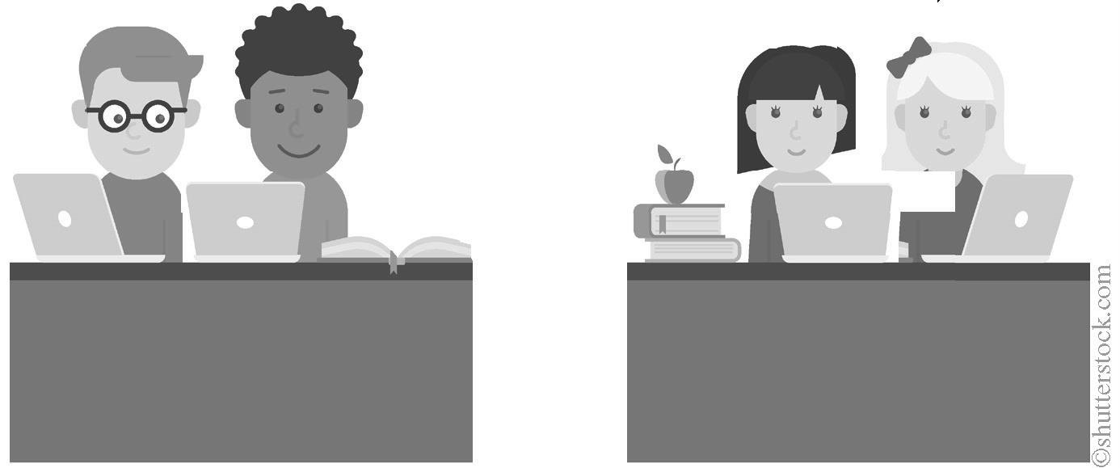

על פי רפי מן, "עדיין לא נפרדים מהנייר: ספרים דיגיטליים בישראל 2015", מתוך "הערות שוליים להיסטוריה" - הבלוג של רפי מן. © כל הזכויות שמורות למחבר.
השאלות

1. בכותרת כתוב: "עדיין לא נפרדים מהנייר". למה הכוונה בכותרת זו, לפי הטקסט?

1 אנשים ממשיכים לקרוא ספרים מודפסים על נייר.
2 אנשים מתקשים להיפרד מספרים שקראו.
3 הכתיבה על נייר עדיין רווחת בציבור.
4 תעשיית הנייר עדיין משגשגת.

2.
״הספר הדיגיטלי הוא חלק בלתי נפרד מתעשיית הספרים בעולם מאז ראשית המאה ה-21.״ (שורות 1–2)
א. במשפט זה אין –

1 שם תואר.
2 שם עצם.
3 כינוי גוף.
4 פועל.

ב. העתיקו מהמשפט שבמסגרת שני צירופי סמיכות.
1.
2.

3. בתחתית עמוד 4 כתובות הערות שוליים.
לאיזה מתפקידי הערות השוליים מתאימה הערת השוליים מספר 4?

1 להפנות את הקורא למידע נוסף בנושא המוזכר בטקסט.
2 להרחיב מידע על אירוע או על דמות שהוזכרו בטקסט.
3 לציין את המקור שממנו הובא המידע הכתוב בטקסט.
4 למסור מידע מתומצת על כותב הטקסט.

4. לפניכם ציוני זמן הקשורים להתפתחות הספר הדיגיטלי.
כתבו בקצרה מתחת לכל אחד מהם את האירוע או את הפעולה שהתרחשו בו.

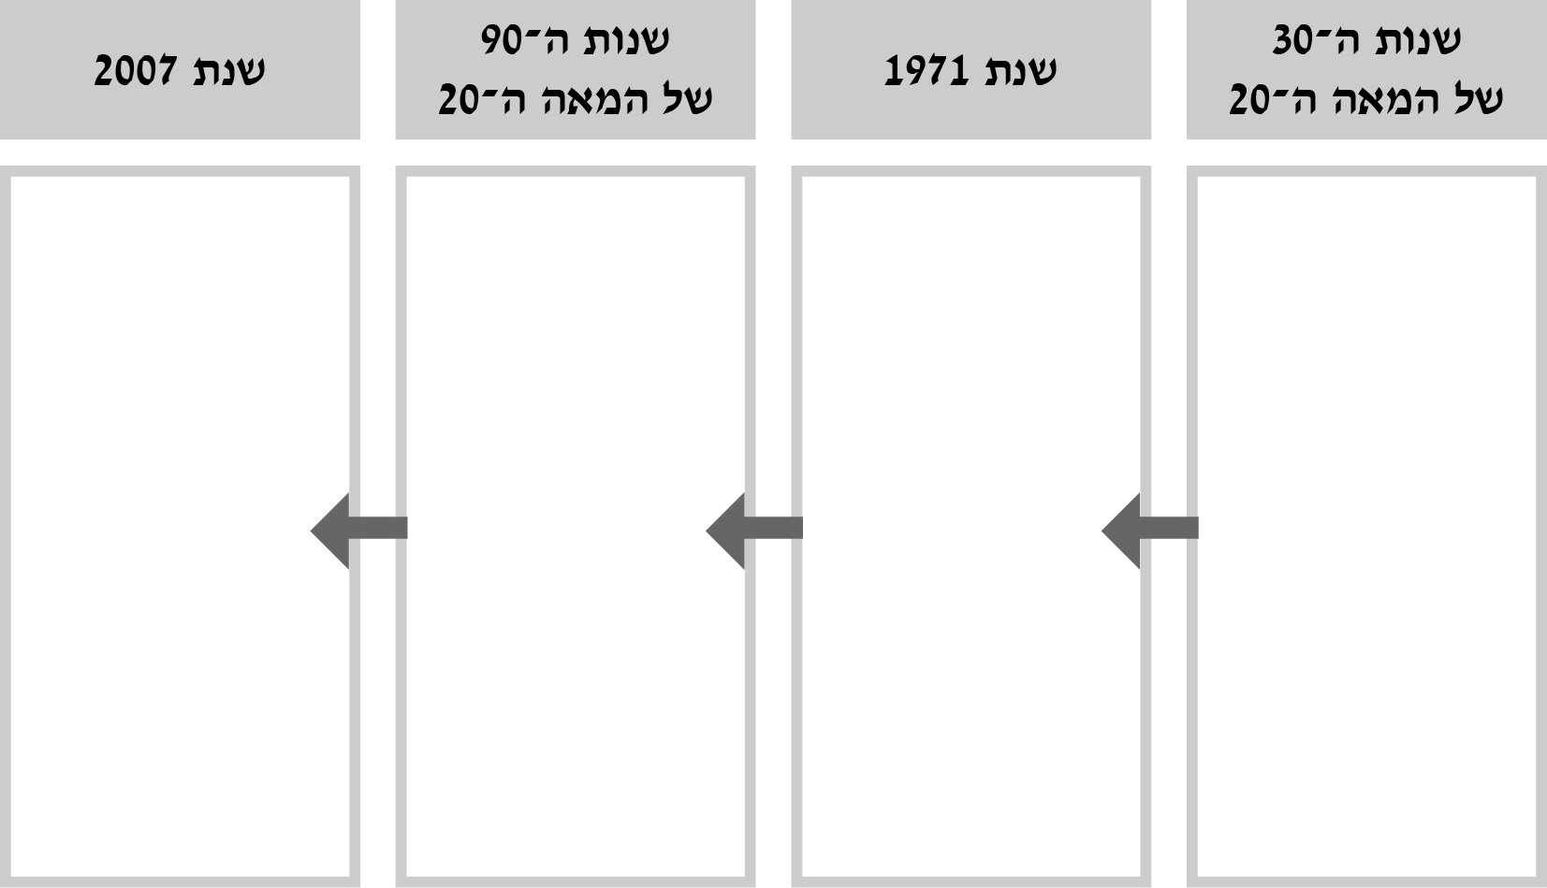
(1) (2) (3) (4)

5. מה הקשר בין דבריו של ניקולס נגרופונטה (שורות 16–17) ובין ממצאי הסקרים
(שורות 25–32)?

1 הכללה ופירוט
2 סיבה ותוצאה
3 טענה והפרכה
4 בעיה ופתרון

6. בשורות 17–18 כתוב: "הספר המודפס ממשיך להתקיים ואף להחזיק בחלק הארי של תעשיית הספרים ושל תרבות הקריאה..."
מה פירוש הביטוי בְּחֵלֶק הָאֲרִי?

1 בחלק המודפס
2 בחלק המיוחד
3 בחלק הרִשמי
4 בחלק העיקרי

7. לפניכם תרשים המציג את נתוני הסקר הכתובים בשורות 29–32.
א. השלימו את המידע החסר בתרשים בשֵש המשבצות הריקות.

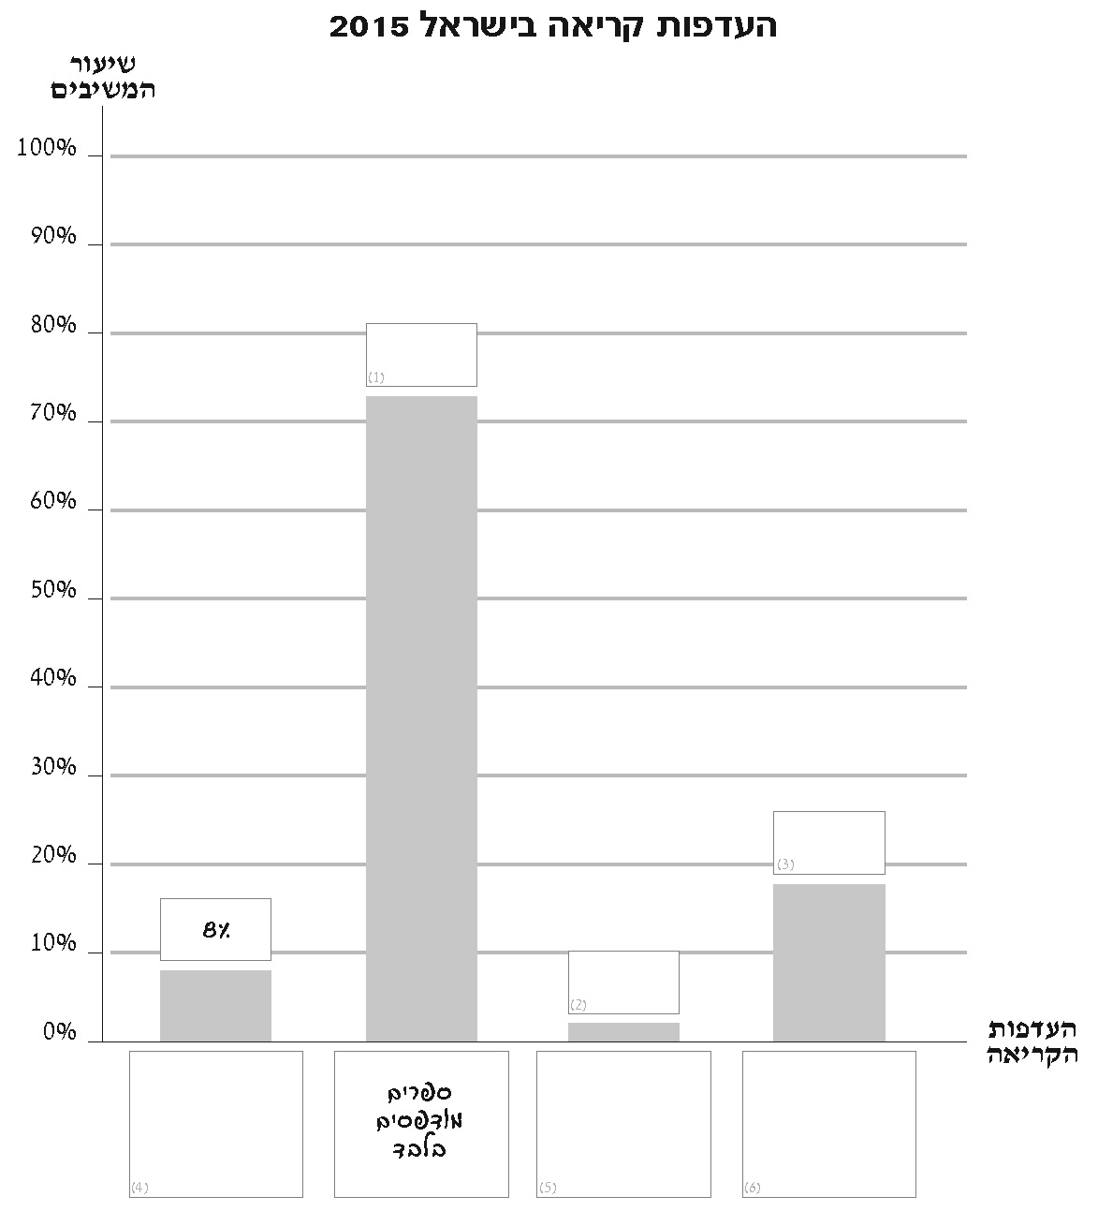

ב. כתבו משפט המשווה בין הנתונים שבשתי העמודות האמצעיות.

8. א. כותב הטקסט מציג חסרונות של הספר הדיגיטלי.
ציינו שניים מהחסרונות.
1.
2.

ב. לפניכם תיאור של שני מצבים שבכל אחד מהם בא לידי ביטוי יתרון של הספר
הדיגיטלי.
כתבו יתרון מתאים המוזכר בטקסט ליד כל תיאור (אין לחזור על אותו יתרון).

1.
הוצאת ספרים החליטה להפיק חלק גדול מהספרים באופן דיגיטלי כדי לחסוך בנייר.
2.
בבית האבות רכשו ספרים דיגיטליים לדיירים שראייתם לקויה.

9. בשורה 8 כתוב "פרויקט גוטנברג".
העתיקו מהטקסט שתי מילים או שני ביטויים שבהם למירכאות יש תפקיד דומה לזה שבשורה 8.
1.
2.

10. בטקסט כתוב שמשרד החינוך תומך בהטמעת ספרי לימוד דיגיטליים בבתי הספר.
כתבו שתי סיבות לכך לפי הטקסט והסבירו אותן.
1.
2.

11. הטקסט הוא חלק מדוח שנתי.
סמנו ליד שני מאפיינים בולטים של דוח שאפשר לזהות בטקסט זה.
(1) עובדות
(2) דימויים
(3) המלצות
(4) אמצעי שכנוע
(5) גישה אובייקטיבית

12. הקשר בין המילים נייח – נייד הוא כמו הקשר בין המילים –

1 ספר – מחברת.
2 סגור – פתוח.
3 נטוע – שתול.
4 נע – תנועה.

פרק שני
קראו את הטקסט, וענו על השאלות שאחריו.
מעובד על פי הרצאה שנשא אפלפלד בכינוס השנתי לסִפרות ילדים ונוער בכסלו תשע"ד (2013)
עם צאת ספרו "ילדה שלא מן העולם הזה".
מה בין כתיבה לילדים
לכתיבה למבוגרים?
אהרן אפלפלד
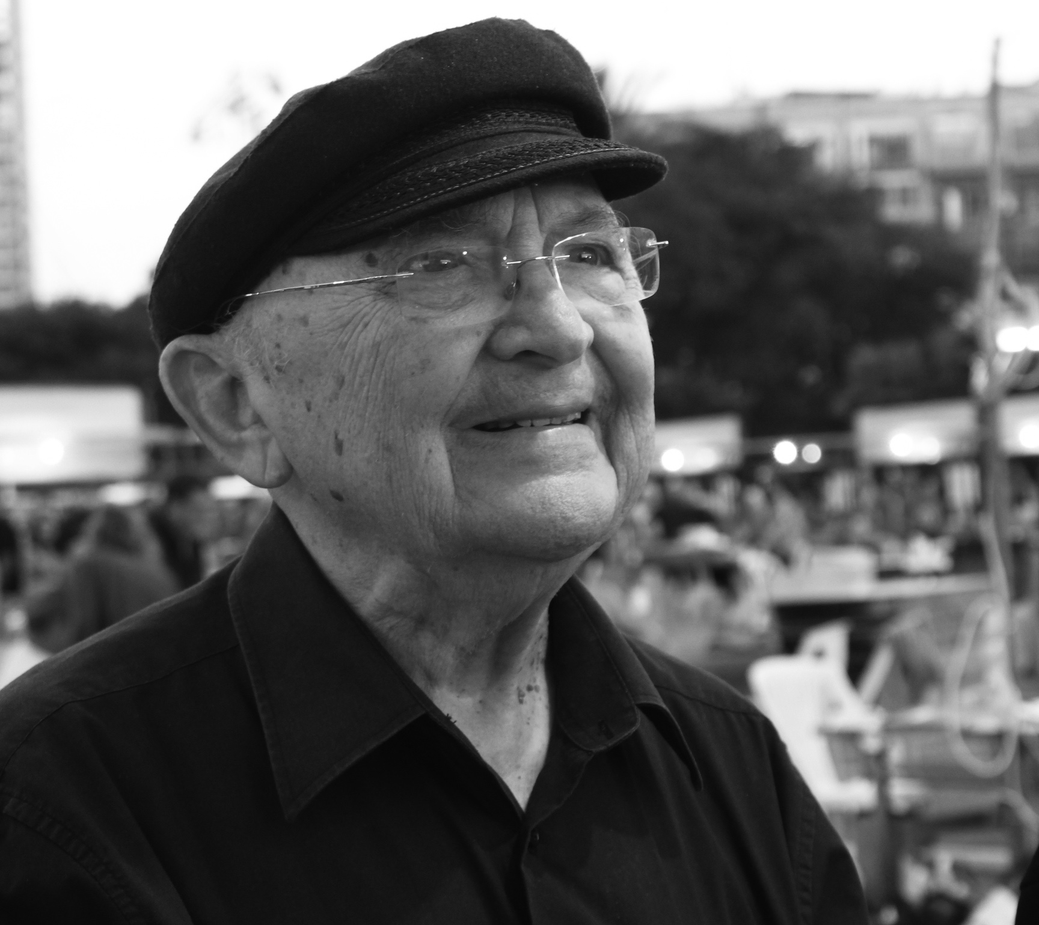
ברצוני לומר כמה מילים על ילדוּת, על ילדותי ועל סִפרות לילדים. אומַר גם משהו על סִפרות לילדים ועל סִפרות למבוגרים, אך לפני כן כמה פרטים אוטוביוגרפיים¹. הם נחוצים לדברים שאני עומד לומר.
5
10
15
20
25

הסופר אהרן
אפלפלד נולד בשנת
1932 ברומניה.
שנות ילדותו עברו
עליו באירופה של
מלחמת העולם
השנייה. בשנת
1946, לאחר המלחמה, עלה אפלפלד ארצה.
אפלפלד כתב עשרות ספרים וזכה בפרסים רבים על יצירתו. רבות מיצירותיו משקפות את חוויותיו כנער בשואה וכצעיר ניצול שואה בישראל הצעירה.
אהרן אפלפלד, 2013. צילום: עדו פרץ, כנרת, זמורה-ביתן, דביר הוצאה לאור.
כשהגיעו הגרמנים לעירי הייתי בן שמונה וחצי. מיד גורשנו לגטו. בגטו עשו הילדים מה שעשו המבוגרים ולעתים בזריזות רבה יותר. הקיום היומיומי העסיק את כולם: הרעב, הקור, המחלות, התפרצויות פתע של חיילים כדי להכות, כדי לפצוע. ואחר כך במחנות הפרידו ביני ובין אבי ונשארתי לבדי. הייתי בטוח שאני עומד למות בכל רגע. התגברתי על החולשה וברחתי ליער. מה לא ראיתי בגטו, במחנה וביערות: רעב, מחלות, אנשים רעים, פירוד בין אימהות וילדים וגם מעשי גבורה של זקנים, נשים וילדים.
האם הבנתי מה שמתרחש סביבי? לא. אבל מי הבין? אך את המצב המצומצם שהייתי שרוי בו הבנתי. כבר בגטו למדתי לדחוק את עצמי בתור כדי לקבל קצת מרק, לחפש גזרי עצים כדי לחמם את החדר, להסתכן ולגנוב. ידעתי מה עליי לעשות. למדתי להסתכל ומתי לברוח. מי טוב ומי רע. כאמור, הייתי כמעט בן תשע. בן יחיד מבית אמיד. סיפרתי לכם פרטים אלה לא כדי להאדיר את מעשיי כילד, אלא כדי לומר: הילדים הם חלק בלתי נפרד מן המשפחה ומהחברה, ובמצבים נורמליים וגם קיצוניים הם נוטלים חלק על פי כוחם. ההנחה הרווחת שיש דברים שיש להעלים מן הילדים היא, לעניות דעתי, הנחה שגויה. כמובן הכול במידה, אסור להפחיד. אם מדובר בשואה, אסור להראות זוועות רק כדי להעצים את הזוועה. דמיונו של הילד הוא לעתים עז יותר משל המבוגר. די לרמוז בלא פירוט מאיים. להעלים מהם עובדות חיים אין טעם, חיש מהר ילמדו ולא יזדקקו להסברים. מדהים עד כמה ילדים מבינים.
¹ פרטים אוטוביוגרפיים – פרטים על תולדות חייו של אדם הכתובים על ידיו או מסופרים מפיו.
כאן אולי המקום לומר משהו על הסִפרות. סִפרות אינה היסטוריה ואינה פסיכולוגיה. היא אינה באה לעטר מאורעות היסטוריים. לסִפרות יש קיום משל עצמה. היא מדברת אל בני אדם ועל בני אדם. שפתה אינה שפת העיתונים ולא שפתם של ספרי ההיסטוריה. הסִפרות עוסקת ביחיד. היחיד עומד במרכז. ההתבוננות ביחיד היא עיקר עיסוקה. סִפרות טובה ומעמיקה תנסה להבין באמצעותו של היחיד את העולם שסובב אותה. סִפרות טובה, כולל סִפרות ילדים טובה, מעבירה משהו פנימי, משהו אישי, לא דבר כללי או סתמי. סִפרות אינה העברת מידע, אלא היא מעבירה חוויה. מבחינה זו דומה הסִפרות למוסיקה: קונצרט של מוצרט הוא חוויה שתתנגן בך ותעלה בך, בין השאר, זיכרונות, תחושות שמחה ולפעמים עצב, לעתים גם רוממות רוח. הסִפרות, אם היא מלמדת משהו, זה לחוות חוויה, להתבונן בחיים על הרע ועל היפה שבהם, לתמוה ולחזור ולתמוה.
גם ילדים צמאים להכיר את העולם שהם חיים בו. כדאי לספר להם על חולשות בני האדם, על כאבים פיזיים ונפשיים. החיים אינם עטופים בצמר גפן. הספרים הטובים מקרבים אותנו אל החיים, אל הסבל והכאב, אבל גם אל היופי, אל המסירות ואל האהבה. אך מה לעשות שחלק לא מבוטל של הספרים לילדים הם רגשניים, ממותקים, חינוכיים להכעיס ומתחנפים. חלק ניכר מהסיפורים לילדים הוא בידור. בידור הוא חשוב, אנחנו זקוקים לבידור. אך בידור לשם בידור ובמנות גדולות מחטיא את המטרה, ובמקום חוויה אנחנו מקבלים צחוק רועם וסתמי.
30
35
40
45
50

55
מדורי דורות לימדו את הילדים תנ"ך, ספר מורכב לכל הדעות. סיפור קין והבל, סיפור המבול, סיפור יוסף ואחיו ועוד. ילד בן חמש, לפעמים קודם לכן, לומד באמצעות סיפורי התנ"ך על החיים, על מאבקים וקשיים ועל התמודדויות עמם. דורות קודמים לא פחדו לקרוא לילדים את סיפורי התנ"ך. ההנחה הייתה שמה שטוב למבוגרים טוב לילדים. היו פה ושם צנזורות, אך לרוב קראו לילדים את הכול. במשך דורות גמאו הילדים סיפורים אלה והם עיצבו את עולמם. בסיפורי התנ"ך יש כל המיצוי של החיים: אהבה, קנאה, כישלון, עצב. אין רגש או תחושה שאינם מיוצגים בתנ"ך. הכול נמצא.
וכאן אני חוזר לפתיחת דבריי. ילדוּת בשואה, או אם תרצו, החיים בשואה. קשה לנו הפרק האיום הזה של ההיסטוריה היהודית, אך מה לעשות שפרק זה אינו מרפה מאתנו. השאלה החוזרת – מה מספרים לילדים. ובמילים אחרות, מה מספרים ומה אין מספרים.
הזוועות רבות ותמונת העולם קודרת. אולי מוטב לשתוק. אך אל לנו לשכוח שבתוך הזוועה הייתה גם מסירות נפש רבה, אהבה רבה. בגטו ילדים עבדו בפרך כדי להביא מעט לחם, סיכנו את עצמם כדי לגנוב תפוחי אדמה. אימהות גוננו על הוריהן ועל הילדים הקטנים שלהן בתעוזה רבה. הייאוש היה רב ולא היה מוֹצָא. צעירים יכלו להימלט, אך הם לא רצו להשאיר את הוריהם, והעדיפו להיות עם הוריהם עד הרגע האחרון.

הסיפור הטוב הוא, אם תרצו, הכנה נפשית לקראת החיים. הסיפור אומר: אלה החיים. יש בהם כיעור, אבל יש גם יופי. יש בהם אכזריות, אך גם רחמים. הסיפור מלמד להתבונן, לבחור. הסיפור הטוב חושף כל מה שמצוי בחיים, את המכלול על כל מרכיביו. יש לספר על השואה. יש לספר על הגטו ועל מחנות העבודה, אבל לא על מחנות המוות. אם רוצים לספר על הקרבנות, יש לספר עליהם כבני אדם בצלם ובדמות. יש לספר עליהם שהיו אבות לילדים. ילדים שיש להם אבות ואימהות.
60
65
70
במשך השנים טופחה בארץ, ביודעין ובלא יודעין, רתיעה מן השואה. לא פעם שמעתי אומרים: "אפלפלד כותב על השואה. אני פוחדת לנגוע בספרים שלו." מי שקרא ולוּ רק ספר אחד שלי, יודע שאיני עוסק בזוועות. אני מדבר על בני אדם, על חולשותיהם, על אהבתם ועל מסירותם. כשבאתי לכתוב לילדים לא התמקדתי בזוועה, אלא בילדים כילדים.
אני חוזר לראשית דבריי. סִפרות אינה עוד ידיעות, עוד פיסת מידע. סיפור טוב הוא חוויה, הוא מגע קרוב עם הספר. החוויה היא הטעם הנכון של הסִפרות. אני יודע, הנוער אינו שָׂשׂ לקרוא, אבל תמיד יש ילדים שאוהבים לקרוא בצימאון. בזכות ילדים אלה יש חנויות ספרים שֶשָם אדם קונה ספר, חוזר הביתה, מתכרבל על הספה וקורא בשקיקה.

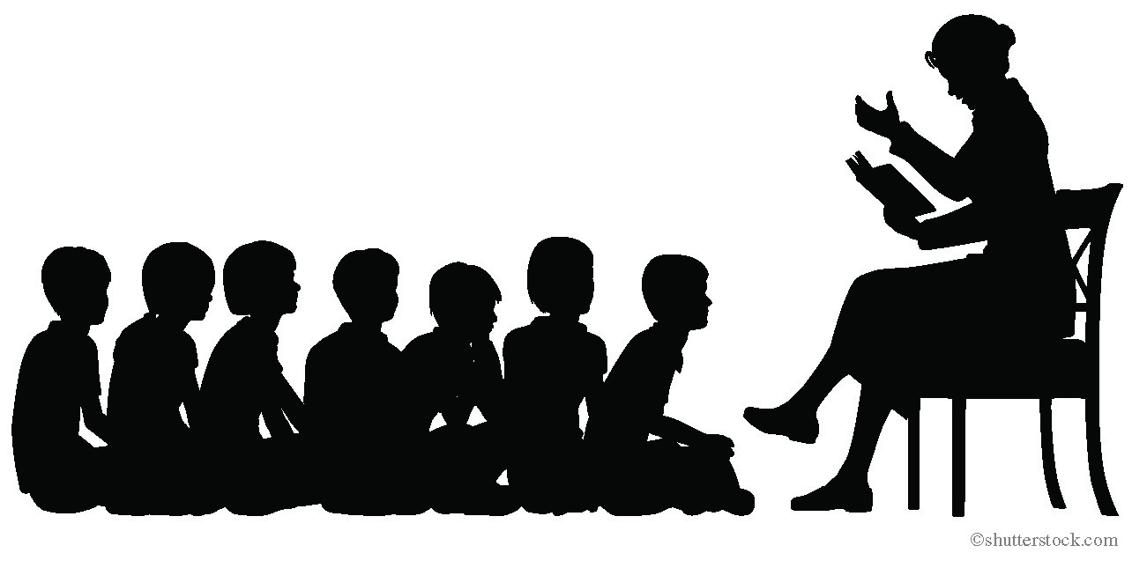

על פי אהרן אפלפלד, "מה בין כתיבה לילדים לכתיבה למבוגרים?", ספרות ילדים ונוער, אוגוסט 2015 , גיליון 138 . המכללה האקדמית
דוד ילין. © כל הזכויות שמורות למחבר.
השאלות

13. מה מטרתו העיקרית של אפלפלד בהרצאתו?

1 לתאר את מצבם של ילדים בתקופת השואה.
2 להשוות בין סִפרות ובין אמנויות אחרות.
3 להציג את עמדתו בנושא סִפרות לילדים.
4 לספר את סיפורו האישי.

14. אפלפלד מספר על התמודדות של ילדים בתקופת המלחמה.
מהי הטענה שהוא טוען בעקבות התמודדות זו?

1 ילדים רוצים להתגבר על החולשות שלהם.
2 ילדים מסוגלים להבין את עובדות החיים.
3 יש לעודד ילדים להתמודד עם אכזריות.
4 יש להעלים מילדים את קשיי החיים.

15. סמנו ליד שלושה מאפיינים של סִפרות טובה לפי אפלפלד (שורות 27–43).
(1) מדברת על בני אדם
(2) מספרת על השואה
(3) מספקת תשובות
(4) מקרבת אל החיים
(5) עוסקת בתנ"ך
(6) מתבוננת ביחיד
(7) נועדה לבדר

16. לפי הטקסט, במה דומה הסִפרות למוסיקה?

1 שתיהן עוזרות להבין את העולם.
2 שתיהן עוסקות בדברים דמיוניים.
3 שתיהן מוסרות מידע על החיים.
4 שתיהן מעבירות חוויה אישית.

17. לפי שורות 37–43, באיזו נימה מתייחס אפלפלד לרבים מספרי הילדים הקיימים?

1 נימה הומוריסטית
2 נימה ביקורתית
3 נימה חשדנית
4 נימה אוהדת

18. א. מהי טענתו של אפלפלד בנוגע לסִפרות ילדים?

1 בחיים יש סבל, לכן צריך לכתוב לילדים סיפורים מבדרים.
2 סִפרות ילדים צריכה להתמקד במאורעות היסטוריים.
3 סִפרות ילדים צריכה להציג את המציאות כפי שהיא.
4 השוֹאה צריכה להיות נושא מרכזי בסִפרות ילדים.

ב. אפלפלד מוסיף הסתייגות לטענה זו. מהי הסתייגותו לפי הטקסט?

19. לשם מה מזכיר אפלפלד את סיפורי התנ"ך?

1 כדי להראות שילדים נחשפו מאז ומתמיד לסיפורים מורכבים.
2 כדי להמליץ לסופרים לשלב את סיפורי התנ"ך בספרות ילדים.
3 כדי לבסס את הטענה שסִפרות ילדים אינה היסטוריה.
4 כדי להדגיש את ייחודם של סיפורי התנ"ך.

20. לפי אפלפלד, מה הייתה הגישה בארץ לעיסוק בשואה?

21. בכותרת הטקסט מוצגת שאלה על הדומה והשונה שבין כתיבה לילדים ובין כתיבה למבוגרים.
האם, לדעתכם, אפלפלד עונה על השאלה שהוא מציג בכותרת?
הסבירו את תשובתכם לפי הטקסט.

22. בטקסט יש שימוש רב בגוף ראשון.
א. העתיקו משורות 1–5 שלוש מילים בגוף ראשון יחיד (מדבר).
1.
2.
3.

ב. מדוע יש בטקסט שימוש רב בגוף ראשון יחיד (מדבר)?
סמנו ליד שתי תשובות נכונות.
(1) כי השימוש בגוף ראשון יחיד מאפיין הרצאות.
(2) כי הסופר מציג את דעתו.
(3) כי הסופר מתאים את הכתיבה שלו לילדים.
(4) כי הסופר מתאר מציאות.
(5) כי הסופר משלב סיפור אישי.

23.
"במשך השנים טופחה בארץ... רתיעה מן השואה." (שורה 65)

במשפט זה השתמש הסופר בפועל סביל.
מה יכולה להיות הסיבה לכך?

1 הסופר רצה להבליט את הפעולה ולא את עושה הפעולה.
2 הסופר רצה להפוך את המשפט לפשוט וקל להבנה.
3 הסופר רצה להדגיש שהמצב נמשך שנים רבות.
4 הסופר רצה לציין שזו הייתה פעולה שגרתית.

24. מה תפקיד הנקודתיים בשורה 66 בטקסט?

פרק שלישי
לאחר שסיימתם לכתוב, קראו שוב את החיבור
ובדקו אותו. האם הבעתם את דעתכם ונימקתם
אותה היטב? האם כתבתם באופן ברור, לכיד
ומקושר? האם אין שגיאות לשון בחיבור?
25. חשיפת ילדים למציאות מורכבת
״גם ילדים צמאים להכיר את העולם שהם חיים בו. כדאי לספר להם על חולשות בני האדם, על כאבים פיזיים ונפשיים. החיים אינם עטופים בצמר גפן.״ (אהרן אפלפלד)
האם, לדעתכם, נכון לחשוף ילדים לנושאים סבוכים וכאובים במסגרת פעילויות שונות בבית הספר ובבית?
כתבו חיבור, הביעו בו את דעתכם ונמקו אותה (שני נימוקים לפחות).
כתבו כ-15 שורות (כ-150 מילים).
תוכלו לכתוב טיוטה בעמוד הבא.

טיוטה (לא חובה)

